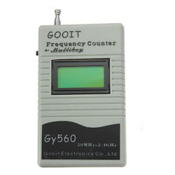
Met de frequentieteller kunnen wij de frequentie van een continue rf signaal bepalen. De frequentieteller werkt volledig elektronisch. Frequentietellers waren van oorsprong kostbare apparaten, maar tegenwoordig zijn er portable apparaatjes op de markt, gemaakt in China, die voor een paar tientjes te koop zijn waarmee ook de frequentie te bepalen is. De principe werking van zo een klein dingetje is hetzelfde als de meest kostbare frequentieteller.
De frequentieteller telt gedurende een bepaalde tijdseenheid hoe vaak een hele sinus langs komt. Zo een hele sinus is een periode. Telt de teller bijvoorbeeld 10.000 periode in 100 milliseconde, dan is de frequentie daaruit af te leiden, immers de frequentie is het aantal periode per seconde. (100.000 Hz).
Het is belangrijk bij een frequentieteller dat de tijdseenheid waarin gemeten wordt zeer precies is. Het maakt veel uit of je 10.000 periode meet in 100 ms of in 105 ms. Is de meter ingesteld om op 100 ms te meten, maar de werkelijke tijd is 105 ms, dan zal bij een meting van 10.000 periode de frequentie die wij meten niet 100 kHz zijn maar 95,24 kHz, dat is een behoorlijke afwijking die wij van een frequentieteller niet kunnen tolereren. Dit controleren van de goede tijdseenheden gebeurt met de tijdbasisoscillator die in een frequentieteller zit. Hoe dit precies werkt voert te ver, maar zie het als een geijkte oscillator op een bepaalde frequentie. Als deze frequentie bekend is, en precies, kan hiermee ook de tijd worden berekend waarover de frequentieteller meet. De tijdbasisoscillator is het belangrijkste onderdeel voor de precisie van de frequentieteller. Hier wordt ook wel eens naar gevraagd in examens.
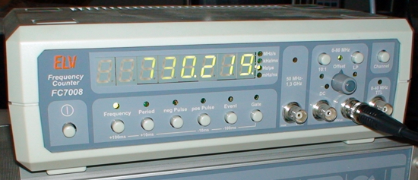
Hierboven zien wij een moderne uitgebreide frequentieteller. Als je goed kijkt kun je zien dat deze meter kan meten in een periode van 10 ms en 100 ms. Die van 100 ms is natuurlijk wel nauwkeuriger omdat de gemeten waarde met slechts 10 hoeft te worden vermenigvuldigd en zal alleen het laatste cijfer altijd 0 zijn. Bij 10 ms moet de waarde met 100 vermenigvuldigd, en zullen de laatste 2 cijfers altijd 00 zijn. Dit is dan een factor 10 minder nauwkeurig.

